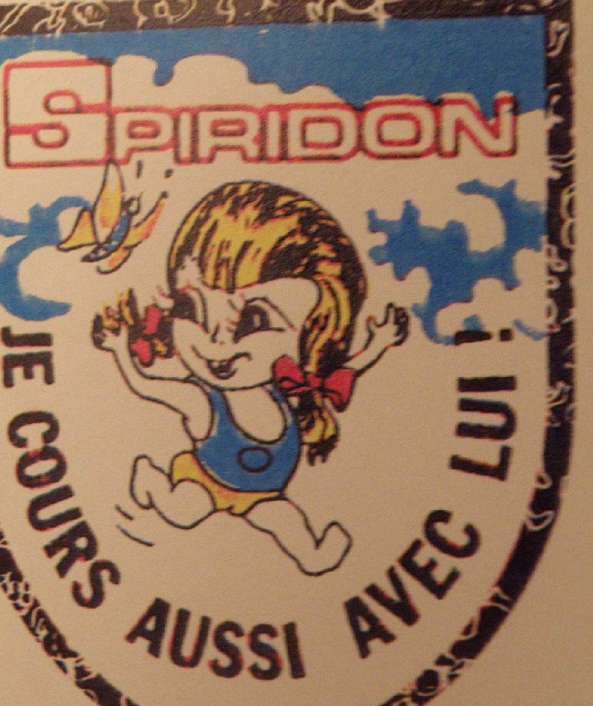

La Lettre Spiridonienne 7
Juillet 2010

« Mes pensées dorment si je les assois. Mon esprit ne va que si mes jambes l’agitent »
Montaigne

Blog Le Mouvement Spiridon

Editorial

Et oui déjà c’est la septième Lettre Spiridonienne ! Elle a été envoyée à 23 Spiridons France et au Spiridon Suisse Romand. Certains nous répondront et nous encourageront à poursuivre ! D’autres ne nous répondront même pas ! Mais ils continueront à recevoir cette Lettre Spiridonienne.
Un point positif nous réjouit heureusement. Grâce à cette Lettre Spiridonienne certains Spiridons ont découvert l’existence d’autres…Spiridons ! Petite victoire pour nous donc !
Le Blog « Mouvement Spiridon » est un autre vecteur de communication au service des Spiridons. En effet sur ce Blog qui est largement visité depuis sa création en janvier 2010 nous annonçons vos courses et leurs résultats ; nous faisons des reportages sur vos sorties avec beaucoup de photos ; chaque jour nous essayons de mettre une « photo du jour »… !Nous avons même commencé une série d’albums sur certains Spiridons. Enfin nous tenons une partie histoire du Mouvement Spiridon. Car il nous semble important de savoir d’où nous venons. Bien sur l’actualité de ce Blog dépend de vous et de vos sites…
Dernière information : nous préparons de nouvelles Rencontres Spiridon pour le mois de Mai 2011. Certainement à Chichilianne…avec le dimanche un trail autour du Mont Aiguille…

Bonne lecture, bonnes courses et randonnées

Bonnes vacances à Tous

Le Bureau du Mouvement Spiridon

Elle n'avait jamais vu un homme comme ça

Un soir d'hiver, lugubre comme ils le sont tous de novembre à mars. Tout au long de la morte saison. Il rentrait chez lui à la fin d'une journée de bureau. Lampe de poche d'une main, réflecteur à l'autre bras, visière bas sur les yeux, il courait. C'est ainsi qu'il était venu au travail, c'est ainsi qu'il s'en allait. C'était un simple marathonien à l'entraînement du soir. Tout au long de l'automne, il s'était saoulé de couleurs et de senteurs. Le parfum de la mousse, les cris des oiseaux, les déboulés des écureuils, et ce soleil qui n'en finissait pas de descendre à l'horizon, de jeter de chaudes couleurs sur les arbres de la forêt. Il s'était enivré de tout cela, sachant que bientôt les matins et les soirs seraient sombres, fades et sales. Peu à peu, il avait dû abandonner la forêt, à la recherche de routes balayées par les phares des voitures. Il courait. À quelques foulées, le fleuve pollué. Au-dessus de lui, un train se forma tout à coup dans le fracas des wagons que l'on assemble. "Hop Suisse !", cria un cheminot. Il courait. Se faufilant parmi les passants pressés, évitant les cyclistes pensifs, se hâtant devant les voitures et les trams. Ah ! les voitures… leurs gros yeux éblouissants, et surtout leur haleine empoisonnée ! Il courait. Ses pensées, elles aussi, couraient. Ou plutôt elles vagabondaient du passé le plus lointain au présent le plus immédiat, avec de grisantes plongées dans un futur attrayant ou attristant.
Non, il n'avait pas vu la petite fille. Du moins il ne l'avait pas regardée. Peu importe. Il se dit ensuite que c'était une silhouette de sept ou huit ans… "Qu'est-ce'tu fais ?" La silhouette avait une voix de fillette. Il avait répondu quelque chose au passage.
"Qu'est-ce'tu fais ?" quelle question !
Un homme qui marche, un homme sur un vélo, un homme au volant, la petite fille savait ce qu'ils faisaient : elle en voyait chaque jour. Des hommes qui courent derrière un ballon, des hommes qui zigzaguent sur la neige ou qui glissent sur la glace, la petite fille les connaissait bien. Elle les voyait dans les journaux, les magazines, à la télévision. D'ailleurs, elle en savait des choses, la petite fille. Elle avait vu des soldats tachés de vrai sang, des messieurs tués d'un coup de poignard, des enfants mourant de faim et même un jour un clown triste. Souvent aussi des dames et des messieurs tout nus, tellement nus qu'ils allaient sûrement prendre froid. Oh oui, elle en savait des choses, la petite fille. "Qu'est-ce'tu fais ?" Cet homme-là qui courait dans le noir et dans le froid, avec sa lampe de poche et ces curieux habits, alors ça, non, elle n'avait jamais vu un homme comme ça. Et elle avait crânement posé sa petite question. C'est bien normal quand on ne comprend pas. "Qu'est-ce'tu fais ?" qu'est-ce que je fais ? Oui, au fait, qu'est-ce que je fous là ? Il avait réfléchi un petit coup, le marathonien. Mais il savait tellement bien ce qu'il faisait, en courant sur l'asphalte de la ville, ce soir d'hiver, tous les soirs et les matins d'hiver, tous les jours de l'année.
- Qu'est-ce'tu fais ?
- Ben, je vis, quoi ! ou du moins, j'essaie.
-

Noël Tamini

Editorial première revue Spiridon Février 1972

Le Mouvement Spiridon

Nom spiridon | Lettre  Spiridonienne | Réponse | Réponse sur  Le Blog | Adhésion | Liens | Reçois les bulletins
Annecy-Spiridon | oui | oui | oui | oui | oui
Spiridon Aurillac | oui | oui | oui | oui | oui | oui
Spiridon Catalan | oui | oui |  | oui |  | oui
Spiridon Charentais | oui
Spiridon Aveyron | oui
Spiridon Dauphinois | oui
Spiridon Côte d’Azur | oui | oui | oui | oui | oui | oui
Spiridon Créchois | oui | oui |  |  | oui
Spiridon Bocage | oui
Spiridon Ile de France | oui |  | oui | oui |  | oui
Spiridon Joeuf Lorraine | oui |  | oui |  | oui
Spiridon Tarn | oui
Spiridon La Rochelle | oui
Spiridon Limousin | oui
Spiridon Lodévois | oui
Spiridon Mellois | oui | oui | oui |  | oui
Spiridon Périgord Pourpre | oui
Spiridon Poitou Charentes | oui |  | oui | oui | oui
Spiridon Provence | oui | oui | oui | oui
Spiridon Romand | oui |  | oui |  | oui | oui
Courir à la Colmiane | oui |  |  |  | oui
ACFA | oui |  |  | oui
Spiridon Couserans | oui

8 adhésions de Spiridons ou clubs se réclamant de « l’esprit spiridon »
15 adhésions individuelles
9 Spiridons nous ont mis en lien
5 Spiridons nous font parvenir leur bulletin
23 « Lettre Spiridoniennes 7 » envoyées
9 réponses sur le Blog pour la « Lettre Spiridonienne 6 »

Courses organisées par des Spiridons ou associations ayant l’esprit spiridon (Juin / Décembre 2010)

Spiridons /Associations | Courses | Date | Distance | Lieu | Infos
Association Nice Sports Méditerranée  www.couriralacolmiane.fr | *Trail de la  Colmiane  * Courir à la Colmiane | 27 juin  27 juin | 20km  1747m+  14km | St Dalmas  (06)  St Dalmas  (06) | Inscriptions  Gratuites !
Spiridon Joeuf Lorraine  Etienne.sanches@wanadoo.fr | Elle et Lui | 27 juin | 18km | Joeuf  (54) | Piscine  Casse croûte  Ambiance assurée
Spiridon Créchois  http://www.spiridon-crechois.fr | Les Chemins du  Roy | 4 Juillet | 23 et 12km | La Crèche ? | Courses  nature
Spiridon du Tarn  http://www.spiridondutarn.fr | Les Crêtes de  Puybégon | 29 Août | 6et 12km | Puybégon  (81)
Spiridon Poitou Charentes  michel.noelle.pairault@orange.fr | 24h de  Saint Maixent | 18 Septembre | ?????? | St Maixent l’Ecole  (79) | 30e édition !  Ambiance assurée !!
Spiridon Club dauphinois  http://www.course-a-pied-grenoble-spiridon.fr | Montée de  La Bastille | 2 Octobre | 10km | St Martin d’Hères  (38) | Course  Humanitaire
Spiridon Club Catalan  http://www.spiridoncatalan.com | 100km | 6 Novembre | *100km  *50km  *relais | St Estève  (66) | Un des plus vieux 100km !
Spiridon Mellois  spiridondumellois.over-blog.fr | Trail nocturne |  |  | Thorigné  (79)
Spiridon du Tarn  http://www.spiridondutarn.fr | La sortie du  Gaillac Primeur | 21 novembre | 52km à 4  relayeurs | Gaillac  (81) | Ambiance assurée !
Spiridon Créchois | Corrida de la Créche | 19 Décembre | 5 et 12 km | La Créche

Le Blog Mouvement Spiridon(2)

Le « hit parade »

Spiridon | Nombre d’articles  et photos
Spiridon Côte d’Azur | 56
Spiridon Aurillac | 28
Spiridon Limousin | 22
Spiridon Romand  Spiridon Joeuf | 10
Spiridon Périgord Pourpre  Spiridon Mellois | 8
Spiridon Annecy | 7
Spiridon Charentais  Spiridon Bocage Bressuirais | 6
Spiridon du Tarn  Spiridon 82  Spiridon Aveyrons  KéKés du Bocage | 3
Spiridon Créchois  Spiridon La Rochelle  Spiridon Hollande  Spiridon Lodévois  SCIF  Spiridon Provence | 2
Spiridon Poitou Charentes  Spiridon Luxembourg | 1

Blog Mouvement Spiridon(2)

Divers

Thèmes | Nombre
Photos du jour | 34
Mouvement Spiridon | 33
Revue de presse | 12
Annonces courses | 10
Reportages | 8
Humour | 5

Réflexions sur le Blog

- Il existe maintenant depuis 6 mois
- Presque 6000 connexions (si cela signifie quelque chose)
- En moyenne/jour une trentaine de visites
- Certains Spiridons sont assidus : Côte d’Azur, Aurillac, Savoie, Joeuf…
- Pour le nombre d’articles et de photos 4 Spiridons se détachent avec le Spiridon Côte d’Azur (56) suivi par le Spiridon Aurillac (28) le Spiridon Limousin (22) et l’ACFA (21)

- A l’opposé les Spiridons Provence, Ile de France n’animent plus leur site.
- Certains Spiridons ne mettent pratiquement pas de photo : Aveyron, Bressuirais, Catalan, Lodévois. Dauphinois …D’où l’impossibilité de faire des articles sur leur activités….Mais c’est peut être un choix de leur part ?
- Les photos du jour ont un certain succès ! Ainsi que la partie historique ! Voilà vous savez tout sur ce Blog qui se veut être un lien entre tous les Spiridons. Utopie ? Question : faut il continuer ? L’améliorer ? Changer ? Vous avez la parole…. !



Le Mouvement Spiridon
Association Loi 1901 N° W3810022191
Chez P A Dufaud
57 Avenue Jean Jaurès

38500 Voiron

Bulletin d’adhésion au Mouvement Spiridon

Saison 2010

Je soussigné…………………………………………..
Demeurant………

Déclare adhérer au Mouvement Spiridon
- à titre individue
- au nom de l’association…………………………..
Nombre d’adhérents……
Organisatrice de l’épreuve………………………….

Je verse une cotisation de
10 euros à titre individuel
15 euros ou plus au titre de l’association
Chèque au nom du Mouvement Spiridon
Fait à……………….le……………
Adresse………………………………………………
Adresse E-Mail………………………………………..

Prière de retourner ce bulletin avec votre règlement à

PA Dufaud 57 Avenue Jean Jaurès 38500 Voiron

